Vetoakselin murrosnivelen vaihto

Vetoakselin murrosnivelen voi vaihtaa joko irrottamalla koko vetoakselin, jolloin öljyt pitää laskea pois. Mutta jos ei tahdo laskea öljyjä pois, voi vetoakselin murroksen vaihtaa myös vetoakseli paikallaan, mutta se on hankalempaa, joten suosittelen laskemaan öljyt ulos ja irrottamaan vetoakselin kokonaan pois. Vetoakselin murrosnivel on vetoakselin ulompi nivel. 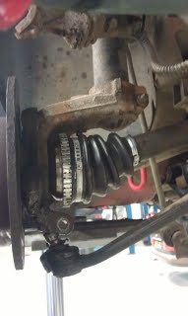Vetoakselin murrosnivel(peugeot).

1.Nosta auto nosturilla sopivalle työkorkeudelle.
2.Laske autosta öljyt ulos.
3.Irroita rengas siitä kulmasta johon vaihdat murroksen.
4.Irroita alapallonivel.
5.Irroita napamutteri.
6.Käännä napa pois edestä ja vedä vetoakseli irti autosta.

7.Irroita murroksen suojakumin klemmarit ja leikkaa murroksen suojakumi pois ja pyyhi vaseliinit pois.
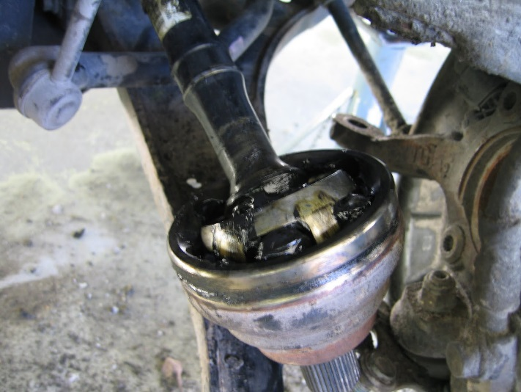

8.Irroita murroksen sokka.
9.Lyö murrosnivel irti vetoakselista.
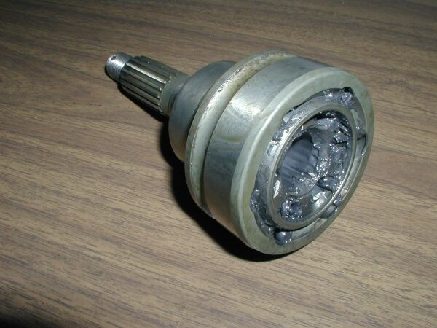
10.Putsaa vetoakseli.
11.Asenna uusi murros ja muista sokka. Kannattaa käyttää sokkapihtejä tai kahta meisseliä, kummalla tuntuu onnistuvan helpommin kyseisen laitteen kanssa. Muista laittaa myös uusi suojakumi paikalleen. Rasvaa uusi murros kunnolla ja reilusti. Kannattaa laittaa myös suojakumin alle (uuden murroksen/suojakumin mukana tulee yleensä rasva). Pyörittele murrosta jotta rasva levittyy.
12. Muista laittaa suojakumin klemmarit paikalleen.
13. Aseta vetoakseli pyörän napaa takaisin ja laita napa mutteri hieman paikalleen.
14. Aseta alapallo nivel paikalleen.
15.Kiristä alapallo sekä vetarin mutteri. Tarkista vetarin mutterin kiristystiukkuus autodatasta.
16. Laita pyörä paikalleen ja kiristä momenttiin.

Vetoakselin ristikkonivelen vaihto
Ensiksi autosta pitää irroittaa kardaani.
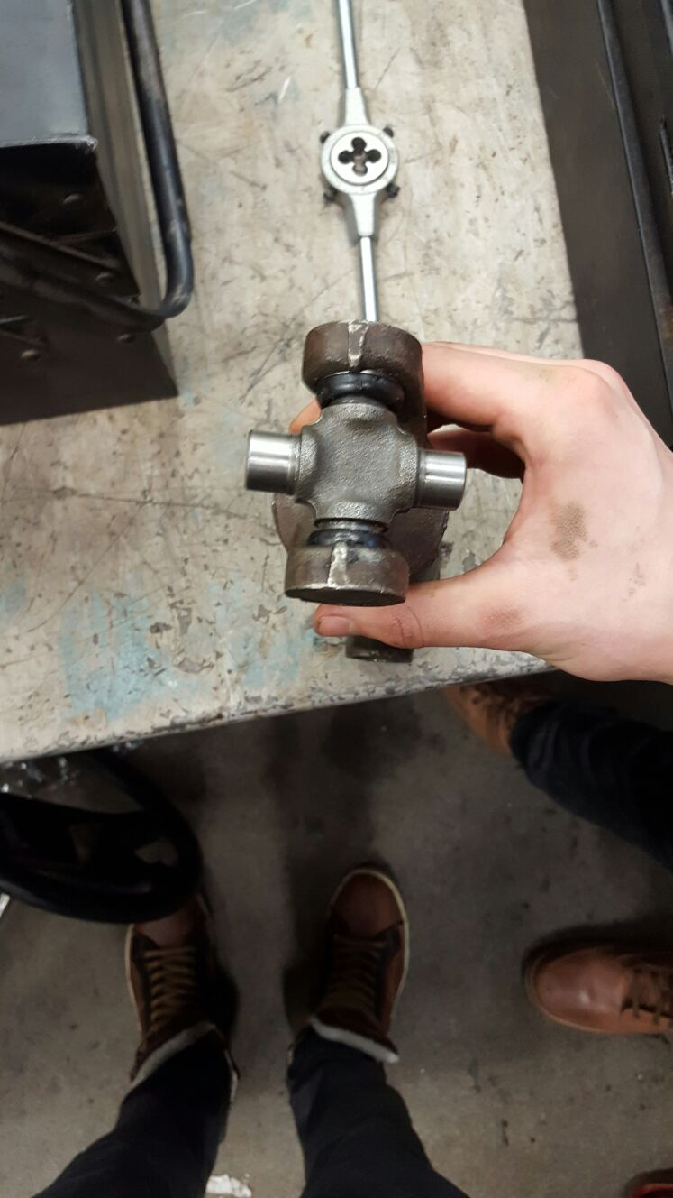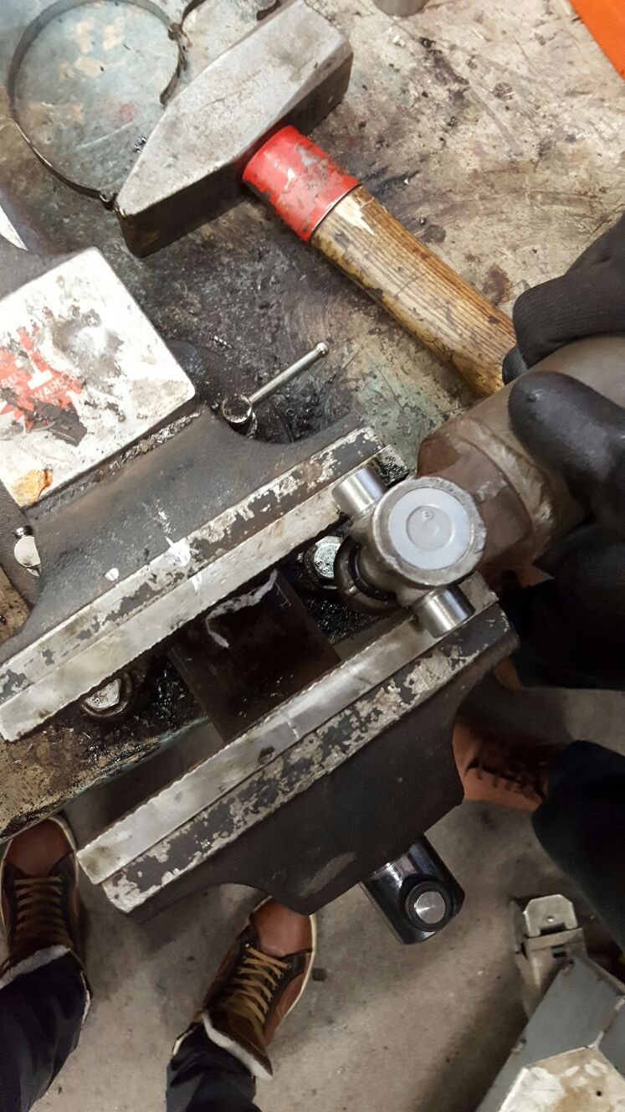 Vetoakselin ristikkonivel on kardaanin päässä.
Irroita nivelestä vetämällä kaksi laakeria jotka ovat paljaana. Aseta nivel esimerkiksi ruuvipenkkiin kuvan osoittamalla tavalla.

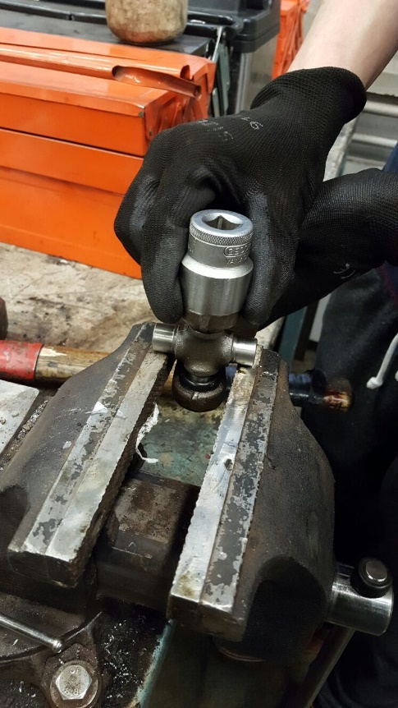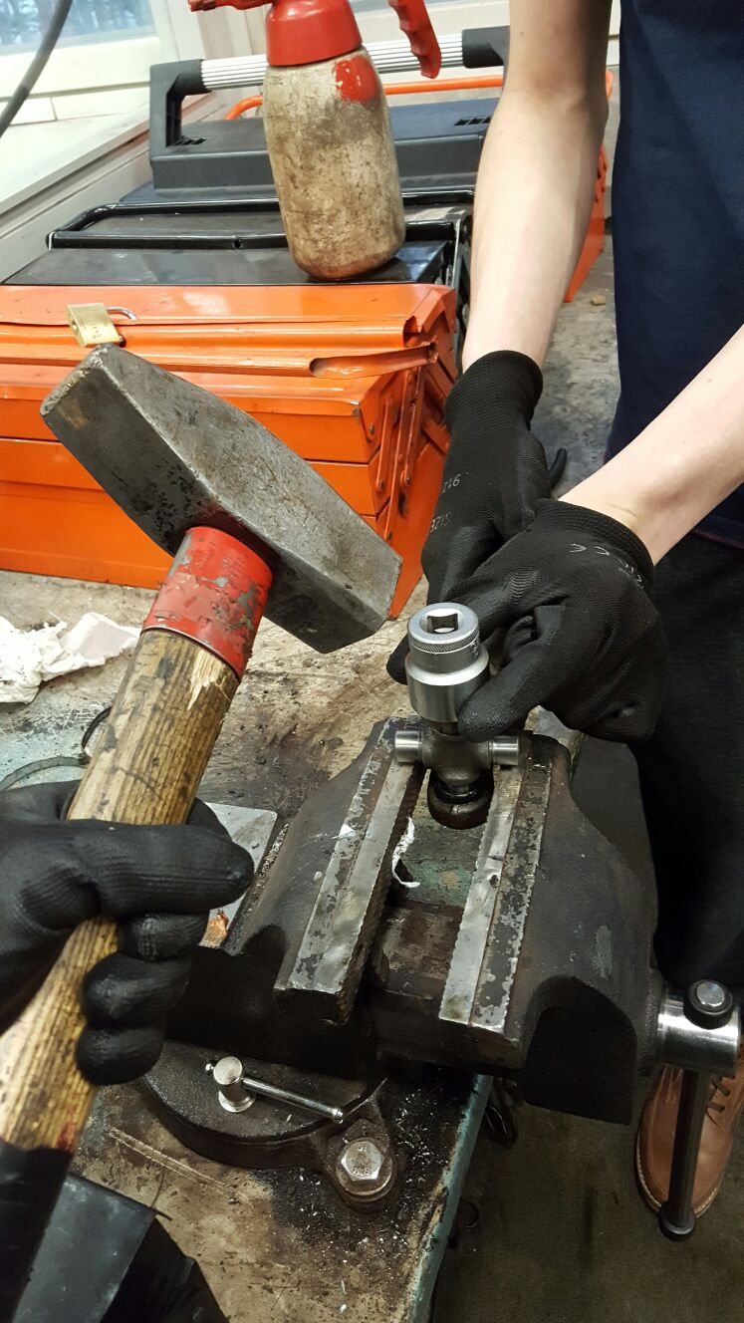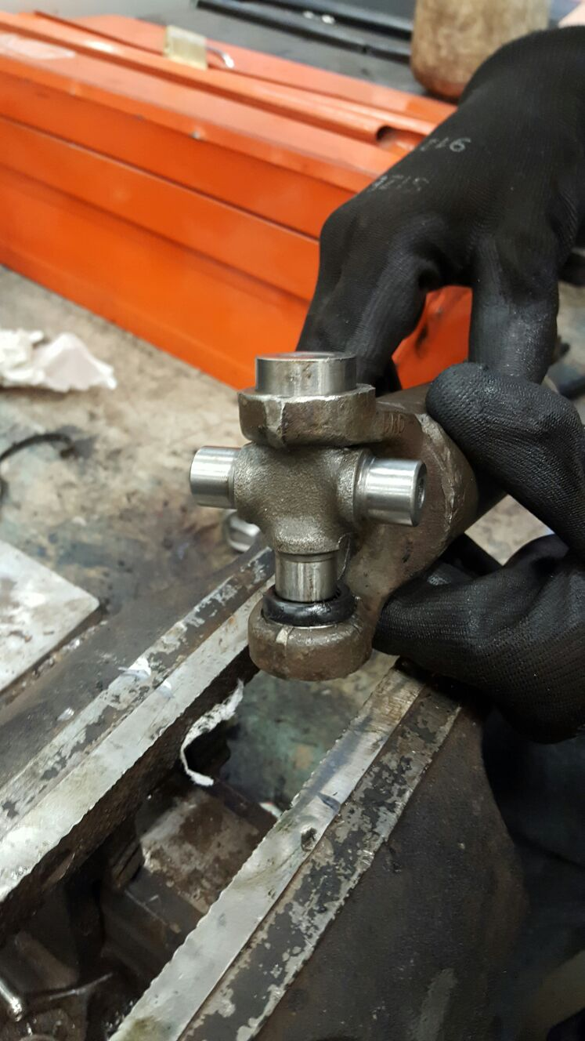
Etsi sopiva holkki tai esimerkiksi hylsy kuten kuvassa, joka on suurempi kuin laakerin halkaisija. Aseta se kuvan esittämällä tavalla ja naputtele laakeria ulos kardaanista. Laakeri ei nouse koko mitaltaan ulos. Ota laakerista pihdeillä kiinni ja nosta/pyörittele että saat laakerin nousemaan pois.
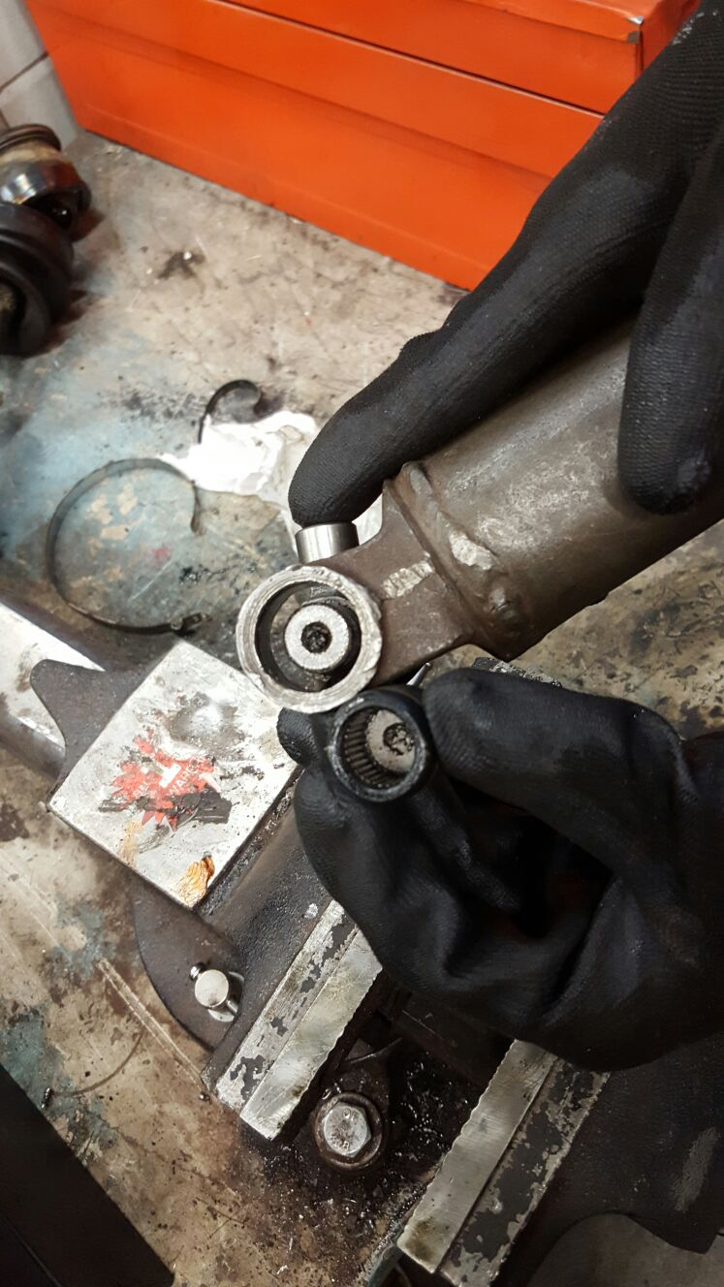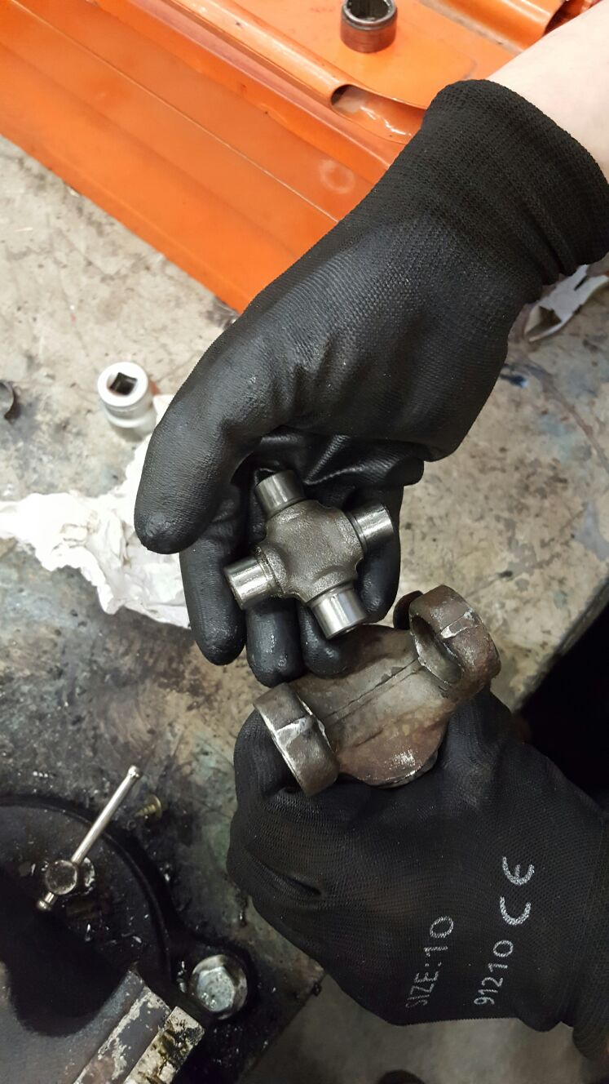
Irroitettu laakeri ja irroitettu ristikkonivel. Toisen puolen irroitus onnistuu samalla tavalla kuin toisenkin. Ristikon saa nyt otettua pois kardaanista kun siinä ei enään ole laakereita.
Ristikon kasaaminen onnistun samalla tavalla, mutta päinvastaisessa järjestyksessä. Ristikko paikalleen, napauttaa laakerit ristikkoon ja kardaani paikalleen.

